ФЕДЕРАЛЬНОЕ ГОСУДАРСТВЕННОЕ АВТОНОМНОЕ ОБРАЗОВАТЕЛЬНОЕ УЧРЕЖДЕНИЕ ВЫСШЕГО ОБРАЗОВАНИЯ  
«РОССИЙСКИЙ УНИВЕРСИТЕТ ТРАНСПОРТА»  
(РУТ (МИИТ))

Институт транспортной техники и систем управления

Кафедра «Управление и защита информации»

ОТЧЁТ  
О ПРАКТИЧЕСКОЙ РАБОТЕ № 2

По дисциплине «Языки программирования»

Выполнил: ст. гр. ТКИ – 241

Захаров Дмитрий Константинович

Проверил: к.т.н., доц.

Васильева М. А.

Москва 2023

**Задание:** написать класс матрица

**Код задания:**

#include "Matrix.h"

#include <random>

#include <sstream>

miit::Matrix::Matrix(size_t user_rows, size_t user_columns, Generator* generator)

:data({})

{

for (size_t i = 0; i < user_rows; i++)

{

std::vector<int> temp{};

for (size_t j = 0; j < user_columns; j++)

{

temp.push_back(generator->generate());

}

this->data.push_back(temp);

}

}

miit::Matrix::Matrix(size_t user_rows, size_t user_columns, std::initializer_list<int> data)

:data(std::vector<std::vector<int>> {user_rows})

{

size_t i = 0;

size_t j = 0;

for (auto& item : data)

{

this->data[j].push_back(item);

i++;

if (i % user_columns == 0)

{

j++;

}

}

}

miit::Matrix::Matrix()

:data(std::vector<std::vector<int>> {})

{

}

void miit::Matrix::add_row(std::vector<int> user_data, size_t index)

{

if (index < 0 || index > this->rows_counts())

{

throw std::out_of_range("incorrect index");

}

this->data.insert(data.begin() + index, user_data);

}

void miit::Matrix::add_row(std::vector<int> user_data)

{

this->data.push_back(user_data);

}

void miit::Matrix::add_column(std::vector<int> user_data, size_t index)

{

transpose();

this->add_row(user_data, index);

transpose();

}

void miit::Matrix::add_column(std::vector<int> user_data)

{

transpose();

this->add_row(user_data);

transpose();

}

int miit::Matrix::get_abs_max_element()

{

int max = 0;

for (size_t i = 0; i < this->rows_counts(); i++)

{

for (size_t j = 0; j < this->columns_counts(); j++)

{

if (std::abs(this->data[i][j]) >= std::abs(max))

{

max = this->data[i][j];

}

}

}

return max;

}

bool miit::Matrix::is_element_in_row(int value, size_t row_id)

{

for (size_t i = 0; i < this->data[row_id].size(); i++)

{

if (this->data[row_id][i] == value)

{

return true;

}

}

return false;

}

size_t miit::Matrix::rows_counts() const

{

return this->data.size();

}

size_t miit::Matrix::columns_counts() const

{

if (this->data.size() == 0)

{

return 0;

}

return this->data[0].size();

}

void miit::Matrix::transpose()

{

std::vector<std::vector<int>> temp_data;

for (size_t j = 0; j < this->data[0].size(); j++)

{

std::vector<int> temp {};

for (size_t i = 0; i < this->data.size(); i++)

{

temp.push_back(this->data[i][j]);

}

temp_data.push_back(temp);

}

this->data = temp_data;

}

std::vector<int>& miit::Matrix::operator[](size_t index)

{

return data[index];

}

const std::vector<int>& miit::Matrix::operator[](size_t index) const

{

return data[index];

}

std::string miit::Matrix::to_string() const noexcept

{

std::stringstream temp;

for (size_t i = 0; i < this->rows_counts(); i++)

{

for (size_t j = 0; j < this->columns_counts(); j++)

{

temp << this->data[i][j] << "\t";

}

temp << "\n";

}

return temp.str();

}

std::ostream& miit::operator<<(std::ostream& os, Matrix& matrix) noexcept

{

return os << matrix.to_string();

}

bool miit::operator==(Matrix& lha, Matrix& rha) noexcept

{

return lha.to_string() == rha.to_string();

}

#pragma once

#include "../Generator/Generator.h"

#include <iostream>

#include <vector>

namespace miit

{

/**

* @brief Класс описывающий матрицу

*/

class Matrix

{

public:

/**

* @brief Инициализирует объект тип матрица по параметрам пользователя

* @param user_rows Количество строк в матрице

* @param user_columns Количество столбцов в матрице

* @param generator Генератор, которым необходимо заполнить матрицу

*/

Matrix(size_t user_rows, size_t user_columns, Generator* generator);

/**

* @brief Инициализирует объект тип матрица по параметрам пользователя

* @param user_rows Количество строк в матрице

* @param user_columns Количество столбцов в матрице

* @param data Информация о значениях матрицы

*/

Matrix(size_t user_rows, size_t user_columns, std::initializer_list<int> data);

/**

* @brief Инициализирует пустой объект тип матрица

*/

Matrix();

/**

* @brief Добавляет строку в матрицу по индексу, если индекс не указан, то добавит элемент в конец

* @param user_data Строка для добавления

* @param index Индекс на который строка будет добавлена

*/

void add_row(std::vector<int> user_data, size_t index);

/**

* @brief Добавляет строку в матрицу по индексу, если индекс не указан, то добавит элемент в конец

* @param user_data Строка для добавления

* @param index Индекс на который строка будет добавлена

*/

void add_row(std::vector<int> user_data);

/**

* @brief Добавляет столбец в матрицу по индексу, если индекс не указан, то добавит элемент в конец

* @param user_data Столбец для добавления

* @param index Индекс на который столбец будет добавлен

*/

void add_column(std::vector<int> user_data, size_t index);

/**

* @brief Добавляет столбец в матрицу по индексу, если индекс не указан, то добавит элемент в конец

* @param user_data Столбец для добавления

* @param index Индекс на который столбец будет добавлен

*/

void add_column(std::vector<int> user_data);

/**

* @brief Получение максимального по модолю элемента в матрице

* @return Максимальный по модолю елемент в матрице

*/

int get_abs_max_element();

/**

* @brief Проверка на наличие элемента в строке матрицы

* @return true - если есть в сроке, false - если нет

*/

bool is_element_in_row(int value, size_t row_id);

/**

* @brief Получение количества строк в матрице

* @return Количество строк в матрице

*/

size_t rows_counts() const;

/**

* @brief Получение количества столбцов в матрице

* @return Количество столбцов в матрице

*/

size_t columns_counts() const;

/**

* @brief Транспонирование матрицы

*/

void transpose();

/**

* @brief Перегрузка оператора вывода

* @param os Поток вывода

* @param matrix Матрица, данные которой будут выведены в поток

* @return Поток вывода с информацией матрицы

*/

friend std::ostream& operator<<(std::ostream& os, Matrix& matrix) noexcept;

/**

* @brief Перегрузка оператора сравнения

* @param lha Первый аргумент для сравнения

* @param rha Второй аргумент для сравнения

* @return true - если равны, false - если нет

*/

friend bool operator==(Matrix& lha, Matrix& rha) noexcept;

/**

* @brief Перегрузка оператора квадратные скобки

* @param index Индекс элемента в массиве

* @return Элемент из матрцы стоящий под нужным индексом

*/

std::vector<int>& operator[](size_t index);

/**

* @brief Перегрузка оператора квадратные скобки для объекта с const

* @param index Индекс элемента в массиве

* @return Элемент из матрцы стоящий под нужным индексом

*/

const std::vector<int>& operator[](size_t index) const;

/**

* @brief Преобразование объекта матрицы в строку

* @return Строка с информацией о матрице

*/

std::string to_string() const noexcept;

private:

std::vector<std::vector<int>> data;

};

};

#include "Tasks.h"

miit::Tasks::Tasks(Matrix matrix)

:matrix(matrix)

{

}

miit::Matrix miit::Tasks::resolve_task_1()

{

miit::Matrix result{this->matrix};

int max = this->matrix.get_abs_max_element();

for (size_t i = 0; i < result.rows_counts(); i++)

{

for (size_t j = 0; j < result.columns_counts(); j++)

{

if (result[i][j] == max)

{

result[i][j] = 0;

}

}

}

return result;

}

miit::Matrix miit::Tasks::resolve_task_2()

{

miit::Matrix result {};

std::vector<int> zero_row;

for (size_t i = 0; i < matrix.rows_counts(); i++)

{

zero_row.push_back(0);

}

int max = this->matrix.get_abs_max_element();

for (size_t i = 0; i < matrix.rows_counts(); i++)

{

result.add_row(matrix[i]);

if (this->matrix.is_element_in_row(max, i))

{

result.add_row(zero_row);

}

}

return result;

}

#pragma once

#include "BaseTask.h"

#include "../Matrix/Matrix.h"

namespace miit

{

/**

* @brief Класс задание, что включает в себя 2 подзадания

*/

struct Tasks : public BaseTask

{

private:

Matrix matrix;

public:

/**

* @brief Инициализация объекта типа Tasks

* @param matrix Матрица с которой надо выполнить задания

*/

Tasks(Matrix matrix);

/**

* @brief Решение первого задания

* @return Матрица с данными выполенного задания

*/

Matrix resolve_task_1() override;

/**

* @brief Решение второго задания

* @return Матрица с данными выполенного задания

*/

Matrix resolve_task_2() override;

};

}

#pragma once

/**

* @brief Базовый класс генератора

*/

class Generator

{

public:

/**

* @brief Чисто виртуальный деструктор

*/

virtual ~Generator() = 0 {};

/**

* @brief Чисто виртуальный метод для генерации числа в классах наследниках

*/

virtual int generate() = 0;

};

#pragma once

#include <random>

#include "Generator.h"

/**

* @brief Генератор случайного числа в заданном диапазоне

*/

class RandomGenerator : public Generator

{

private:

std::uniform_int_distribution<int> distribution;

std::mt19937 generator;

public:

/**

* @brief Инициализация объекта типа RandomGenerator

* @param min Минимальное значение для рандома

* @param max Максимальное значение для рандома

*/

RandomGenerator(int min, int max);

/**

* @brief Генерирует рандомное число из заданного ранее диапазона

* @return Случайные элемент из заданного диапазона

*/

int generate() override;

};

#include "RandomGenerator.h"

RandomGenerator::RandomGenerator(int min, int max)

{

this->generator = std::mt19937(std::random_device{}());

this->distribution = std::uniform_int_distribution<int>(min, max);

}

int RandomGenerator::generate()

{

return this->distribution(this->generator);

}

#include "RandomGenerator.h"

RandomGenerator::RandomGenerator(int min, int max)

{

this->generator = std::mt19937(std::random_device{}());

this->distribution = std::uniform_int_distribution<int>(min, max);

}

int RandomGenerator::generate()

{

return this->distribution(this->generator);

}

#pragma once

#include <random>

#include "Generator.h"

/**

* @brief Генератор случайного числа в заданном диапазоне

*/

class RandomGenerator : public Generator

{

private:

std::uniform_int_distribution<int> distribution;

std::mt19937 generator;

public:

/**

* @brief Инициализация объекта типа RandomGenerator

* @param min Минимальное значение для рандома

* @param max Максимальное значение для рандома

*/

RandomGenerator(int min, int max);

/**

* @brief Генерирует рандомное число из заданного ранее диапазона

* @return Случайные элемент из заданного диапазона

*/

int generate() override;

};

**Тесты:**

#include "pch.h"

#include "CppUnitTest.h"

#include "../Tasks/Tasks.h"

using namespace Microsoft::VisualStudio::CppUnitTestFramework;

using namespace miit;

namespace MatrixTests

{

TEST_CLASS(MatrixTests)

{

public:

TEST_METHOD(MatrixToString_ValidData_Success)

{

Matrix matrix{ 4,2, {1,2,3,4,5,6,7,8} };

Assert::IsTrue(matrix.to_string() == "1\t2\t\n3\t4\t\n5\t6\t\n7\t8\t\n");

}

TEST_METHOD(MatrixAddRow_ValidData_Success)

{

Matrix matrix{ 3,3, {1,1,1,1,1,1,1,1,1} };

Matrix success_matrix = { 4,3, {1,1,1,1,1,1,1,1,1,5,5,5} };

std::vector<int> temp {5, 5, 5};

matrix.add_row(temp);

Assert::IsTrue(success_matrix == matrix);

}

TEST_METHOD(MatrixAddRowByIndex_ValidData_Success)

{

Matrix matrix{ 3,3, {1,1,1, 1,1,1, 1,1,1} };

Matrix success_matrix = { 4,3, {1,1,1, 5,5,5, 1,1,1, 1,1,1} };

std::vector<int> temp{ 5, 5, 5 };

matrix.add_row(temp, 1);

Assert::IsTrue(success_matrix == matrix);

}

TEST_METHOD(MatrixAddColumn_ValidData_Success)

{

Matrix matrix{ 3,3, {1,1,1, 1,1,1, 1,1,1} };

Matrix success_matrix = { 3,4, {1,1,1,5, 1,1,1,5, 1,1,1,5} };

std::vector<int> temp{ 5, 5, 5 };

matrix.add_column(temp);

Assert::IsTrue(success_matrix == matrix);

}

TEST_METHOD(MatrixAddColumnByIndex_ValidData_Success)

{

Matrix matrix{ 3,3, {1,1,1, 1,1,1, 1,1,1} };

Matrix success_matrix = { 3,4, {1,5,1,1, 1,5,1,1, 1,5,1,1} };

std::vector<int> temp{ 5, 5, 5 };

matrix.add_column(temp, 1);

Assert::IsTrue(success_matrix == matrix);

}

TEST_METHOD(MatrixGetMaxAbsElement_ValidData_Success)

{

Matrix matrix{ 3,3, {22, 1, -30, 7, 23, 5, -3, 4, -12} };

int success_value = -30;

int temp = matrix.get_abs_max_element();

Assert::IsTrue(temp == success_value);

}

TEST_METHOD(MatrixIsElementInRow_ValidData_Success)

{

Matrix matrix{ 3,3, {32, 1, -30, 7, 23, 5, -3, 4, -12} };

int temp_1 = matrix.is_element_in_row(23,1);

int temp_2 = matrix.is_element_in_row(23, 0);

Assert::IsTrue(temp_1 == true && temp_2 == false);

}

TEST_METHOD(MatrixGetRowsCount_ValidData_Success)

{

Matrix matrix{ 3,3, {32, 1, -30, 7, 23, 5, -3, 4, -12} };

int temp_1 = matrix.is_element_in_row(23, 1);

int temp_2 = matrix.is_element_in_row(23, 0);

Assert::IsTrue(temp_1 == true && temp_2 == false);

}

TEST_METHOD(MatrixRowsCounts_ValidData_Success)

{

Matrix matrix{ 3,3, {32, 1, -30, 7, 23, 5, -3, 4, -12} };

int temp = matrix.rows_counts();

Assert::IsTrue(temp == 3);

}

TEST_METHOD(MatrixColumnsCounts_ValidData_Success)

{

Matrix matrix{ 3,3, {32, 1, -30, 7, 23, 5, -3, 4, -12} };

int temp = matrix.columns_counts();

Assert::IsTrue(temp == 3);

}

TEST_METHOD(MatrixTranspose_ValidData_Success)

{

Matrix matrix{ 2,4, {1,2,3,4,5,6,7,8} };

matrix.transpose();

Assert::IsTrue(matrix.to_string() == "1\t5\t\n2\t6\t\n3\t7\t\n4\t8\t\n");

}

TEST_METHOD(MatrixEqualOperator_ValidData_Success)

{

Matrix matrix_1{ 4,2, {1,2,3,4,5,6,7,8} };

Matrix matrix_2{ 4,2, {1,2,3,4,5,6,7,8} };

Matrix matrix_3{ 4,2, {0,-2,2,4,12,6,4,8} };

Assert::IsTrue(matrix_1 == matrix_2 && !(matrix_1 == matrix_3));

}

TEST_METHOD(MatrixIndexOperator_ValidData_Success)

{

Matrix matrix{ 4,2, {1,2,3,4,5,6,7,8} };

int success = 3;

Assert::IsTrue(matrix[1][0] == success);

}

};

}

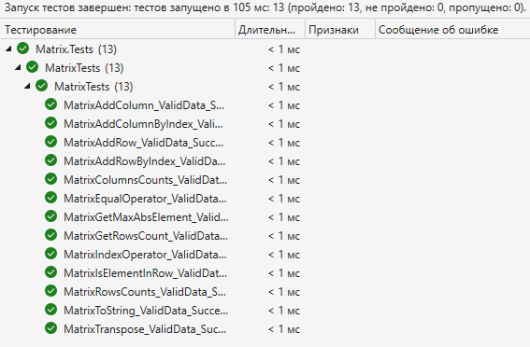

Рисунок 1 – прохождение тестов

**UML Диаграмма:**

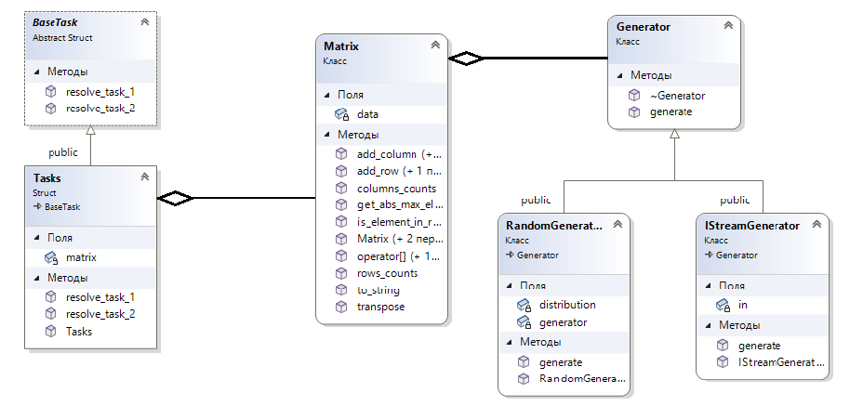

Рисунок 2 – UML диаграмма



Рисунок 3 – Approve